Tugas 1
Implementasi AI untuk Manajemen SDM – Otomasi Onboarding Karyawan Baru dengan n8n

Arief Rachman Apriansyah - 0110224166
Grup 3
TEKNIK INFORMATIKA 2024

Sekolah Tinggi Teknologi Terpadu Nurul Fikri
Depok
2026

1. Pendahuluan

1.1 Latar Belakang
Proses onboarding karyawan baru di bagian SDM umumnya melibatkan banyak pekerjaan berulang: mencatat data pelamar, membuat kartu pelacakan tugas, menyusun daftar tugas persiapan, dan mengirim email sambutan. Jika dilakukan manual, proses ini memakan waktu dan rawan terlewat. Tugas ini mengotomasi seluruh alur tersebut menggunakan platform workflow automation n8n yang menghubungkan Google Forms/Sheets, Trello, dan Gmail.

1.2 Tujuan
- Memantau data karyawan baru di Google Sheets secara otomatis (polling setiap menit).
- Menormalisasi data mentah menjadi variabel standar yang siap dipakai node berikutnya.
- Membuat kartu Trello dan checklist onboarding secara otomatis.
- Mengirim email sambutan HTML yang dinamis (nama, posisi, tanggal mulai, dan daftar tugas).

1.3 Alat yang Digunakan
Alat | Fungsi
Google Forms | Formulir pendaftaran karyawan baru (sumber data)
Google Sheets | Penyimpanan jawaban formulir (sheet Responses) dan daftar tugas standar (sheet Checklist)
n8n | Platform otomasi yang menjalankan workflow
Trello | Manajemen tugas: kartu dan checklist onboarding
Gmail | Pengiriman email sambutan

2. Gambaran Umum Workflow
Workflow bernama "Tugas-1 IAS" terdiri dari tujuh node yang terhubung secara berurutan. Setiap pengisian formulir baru akan memicu seluruh rangkaian node di bawah ini.
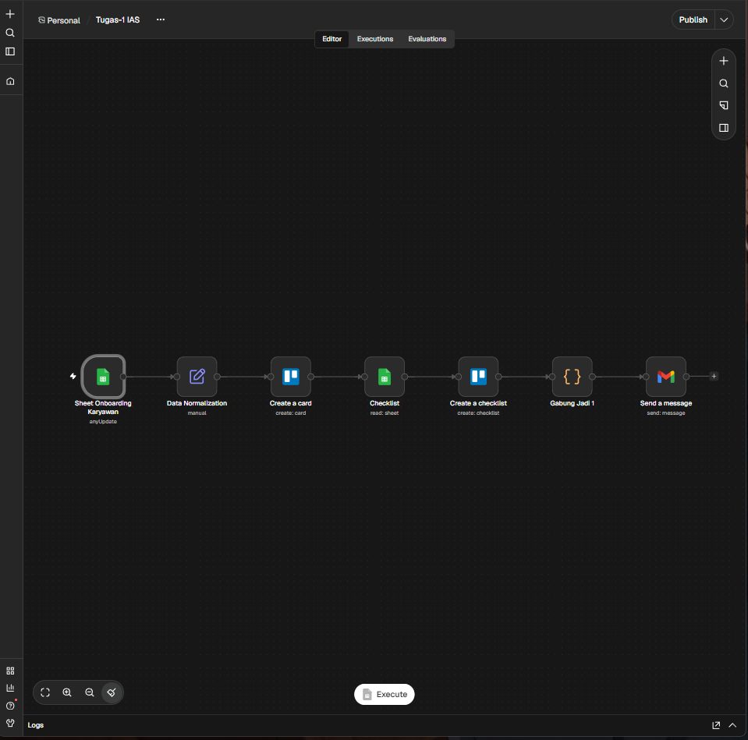
Gambar 1. Tampilan keseluruhan workflow Tugas-1 IAS di n8n
No | Node | Tipe | Fungsi
1 | Sheet Onboarding Karyawan | Google Sheets Trigger | Memantau baris baru pada sheet Responses setiap menit
2 | Data Normalization | Set | Memetakan dan merapikan variabel (nama, tanggal, email)
3 | Create a card | Trello | Membuat kartu pada List Trello yang ditentukan
4 | Checklist | Google Sheets | Membaca daftar tugas standar dari sheet Checklist
5 | Create a checklist | Trello | Memasukkan setiap tugas ke kartu Trello
6 | Gabung Jadi 1 | Code (JavaScript) | Menggabungkan semua tugas menjadi satu item
7 | Send a message | Gmail | Mengirim email sambutan HTML dinamis

3. Sumber Data
Data karyawan baru dikumpulkan melalui Google Forms "Pendaftaran Karyawan Baru" dengan kolom First Name, Last Name, Email, Start Date, Position, dan Full Name. Jawaban otomatis tersimpan pada Google Sheets (sheet Responses) yang kemudian dipantau oleh n8n.
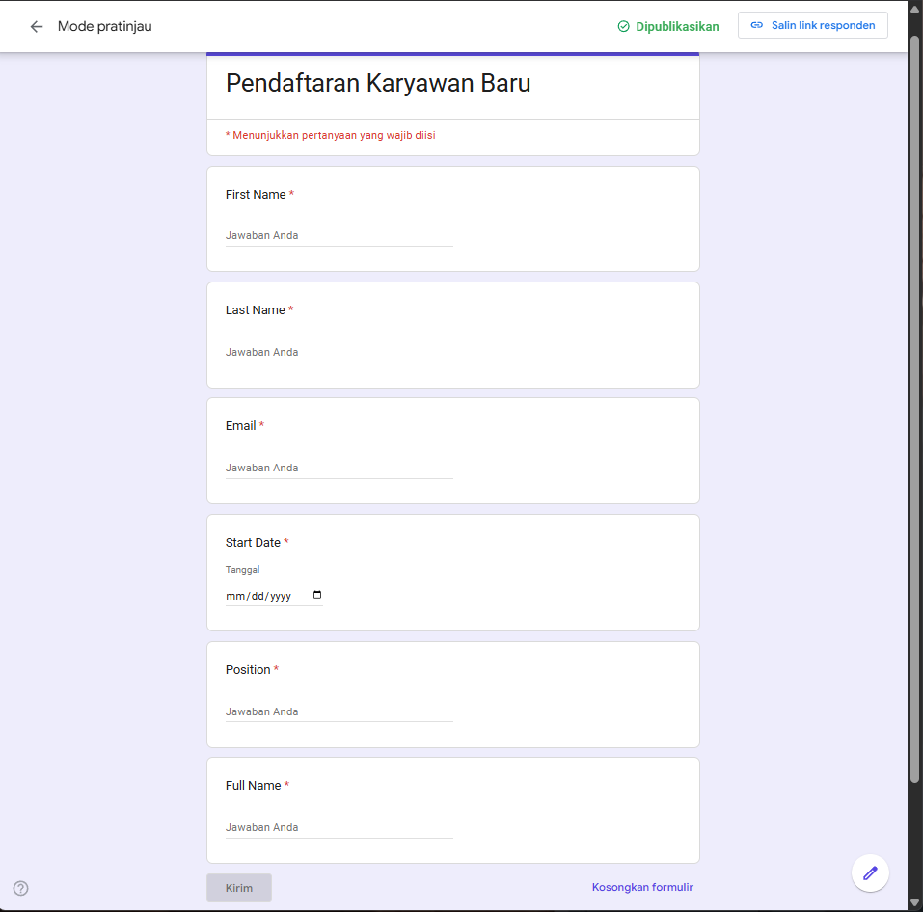
Gambar 2. Formulir Pendaftaran Karyawan Baru
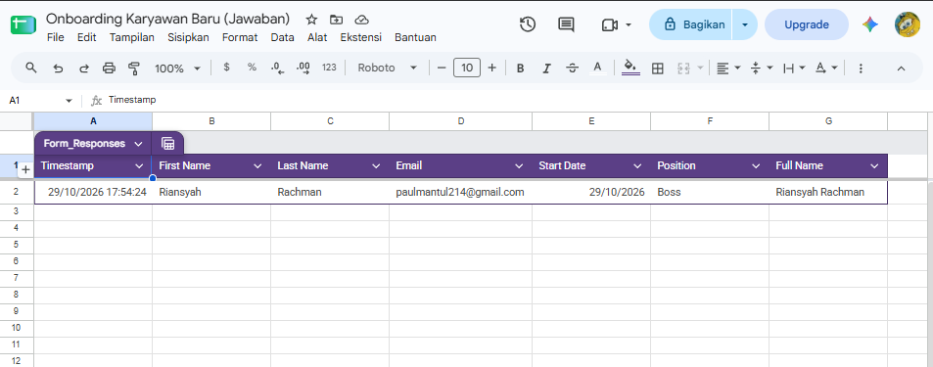
Gambar 3. Data jawaban formulir pada Google Sheets (sheet Responses)

4. Implementasi Tiap Tahap

4.1 Konfigurasi Trigger (Google Sheets Trigger)
Node Sheet Onboarding Karyawan menggunakan Google Sheets Trigger untuk mendeteksi data pelamar baru. Konfigurasi utamanya:
Parameter | Nilai
Poll Times (Mode) | Every Minute (polling setiap menit)
Document | Spreadsheet onboarding (dipilih By ID)
Sheet | Responses
Trigger On | Row Added or Updated
Credential | Google Sheets Trigger account (OAuth2)

Pada pengujian, trigger berhasil membaca data uji (Riansyah Rachman) beserta seluruh kolomnya pada panel output.
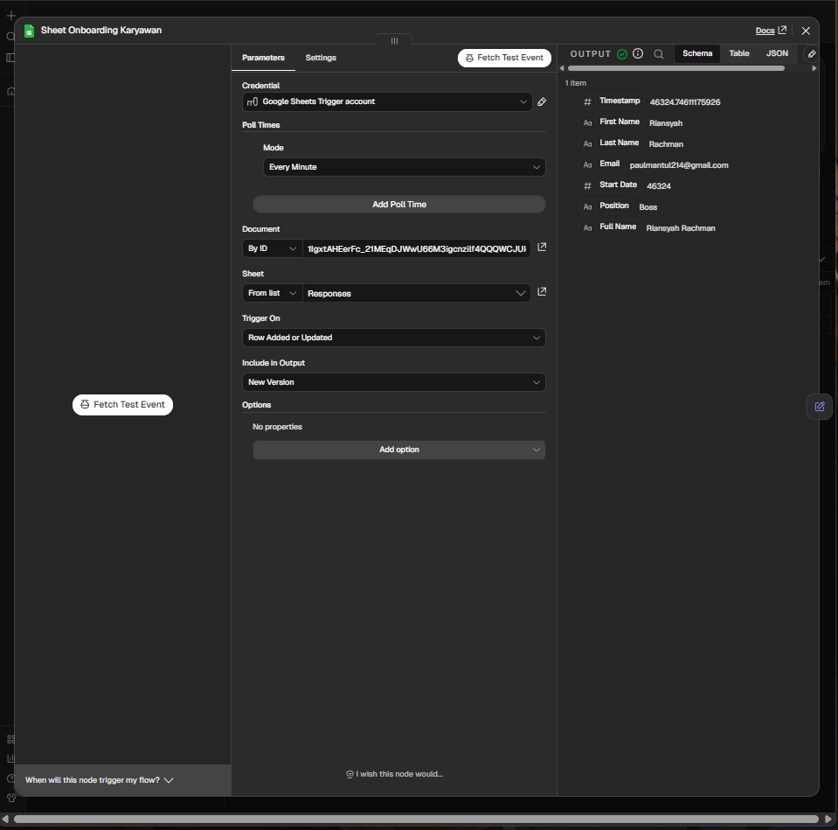
Gambar 4. Konfigurasi node Google Sheets Trigger dan outputnya

4.2 Normalisasi Data (Node Set)
Node Data Normalization bertipe Set (Manual Mapping) dan membuat empat variabel standar dari data trigger:
Variabel | Ekspresi / Keterangan
first_name | Diambil dari kolom First Name
last_name | Diambil dari kolom Last Name
start_date | Serial date Google Sheets dikonversi ke format dd-MM-yyyy: DateTime.fromMillis((Start Date - 25569) * 86400 * 1000).toFormat('dd-MM-yyyy')
email | Diambil dari kolom Email

Konversi tanggal diperlukan karena Google Sheets menyimpan tanggal sebagai angka serial (contoh 46324), sedangkan angka 25569 adalah selisih hari antara epoch Excel (1900) dan epoch Unix (1970). Hasilnya, 46324 tampil sebagai 29-10-2026.
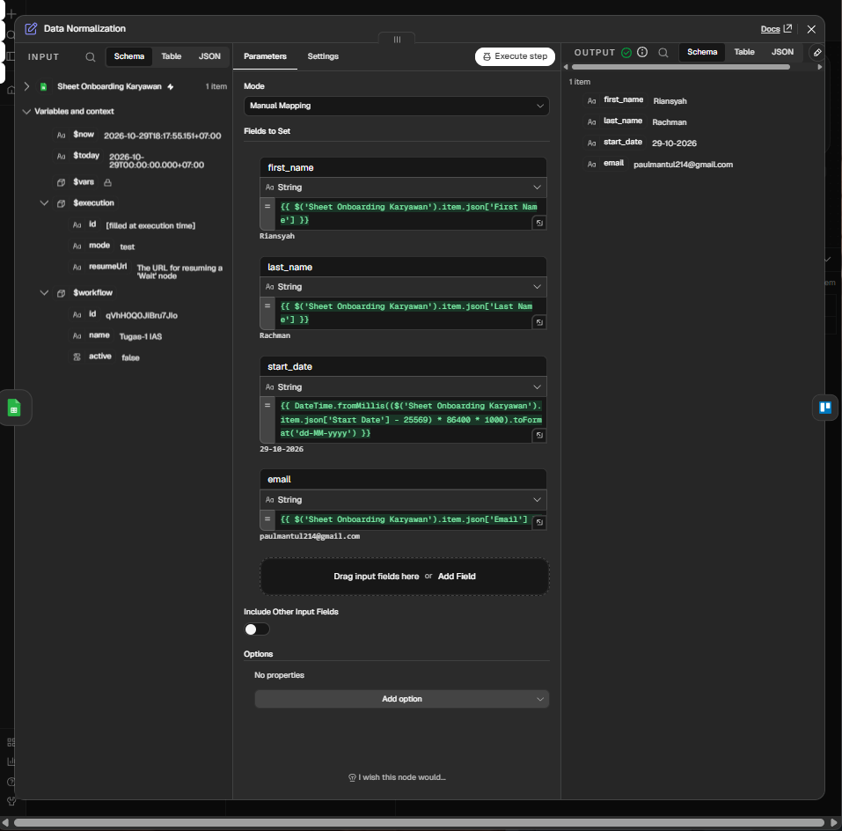
Gambar 5. Konfigurasi dan output node Data Normalization

4.3 Otomasi Trello: Membuat Kartu
Node Create a card (Trello, resource Card, operation Create) membuat kartu baru pada List ID tertentu setiap kali ada karyawan baru. Kredensial yang dipakai adalah Trello API account, dan List ID diisi dengan ID list "Onboarding Karyawan" pada board Trello.
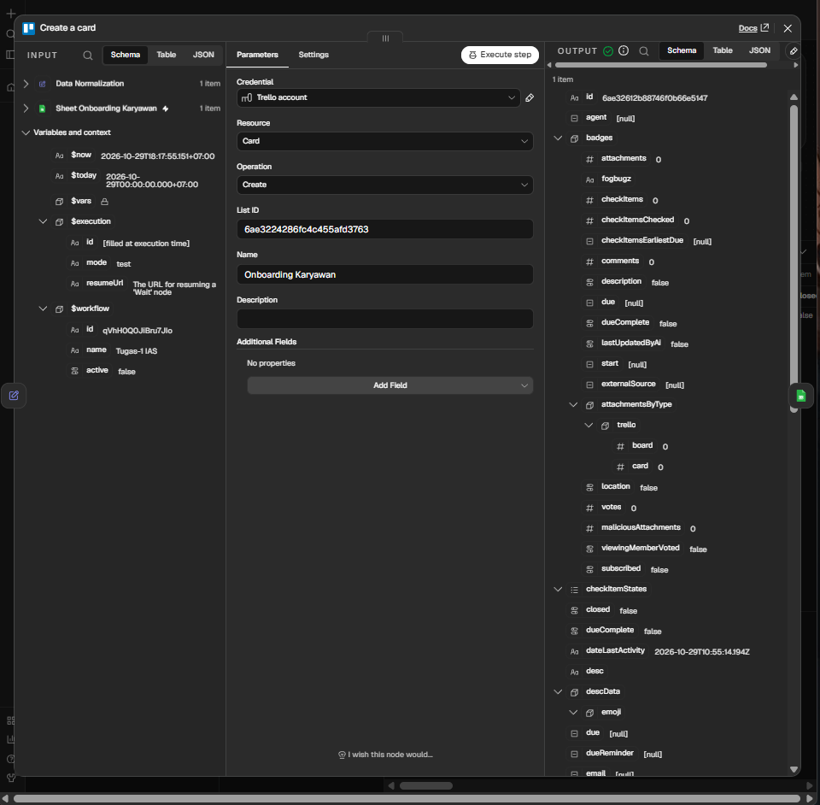
Gambar 6. Konfigurasi node Create a card (Trello)

4.4 Integrasi Checklist
Daftar tugas standar disimpan pada sheet Checklist di Google Sheets. Isinya enam tugas: Buat akun email, Siapkan laptop dan akses VPN, Tanda tangan kontrak, Orientasi HR, Akses repo & tools, dan Perkenalan tim.
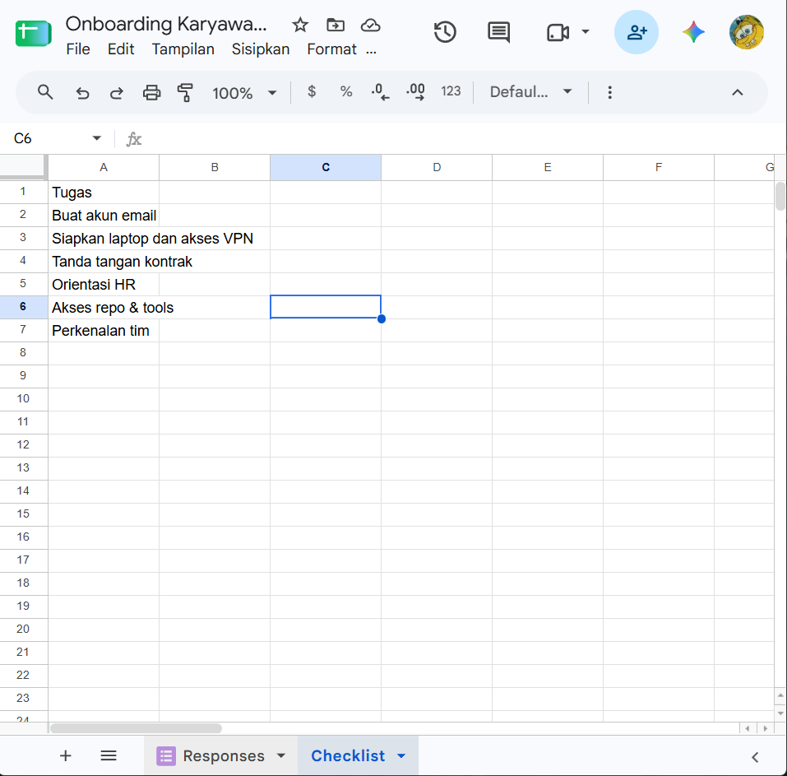
Gambar 7. Daftar tugas standar pada sheet Checklist
Node Checklist (Google Sheets, operation Get Row(s)) membaca keenam baris tersebut sehingga menghasilkan 6 item. Selanjutnya node Create a checklist (Trello, resource Checklist, operation Create) dijalankan untuk setiap item. Kolom Card ID diisi dari ID kartu yang baru dibuat ({{ $('Create a card').item.json.id }}) dan Name diisi dari kolom Tugas ({{ $('Checklist').item.json.Tugas }}).
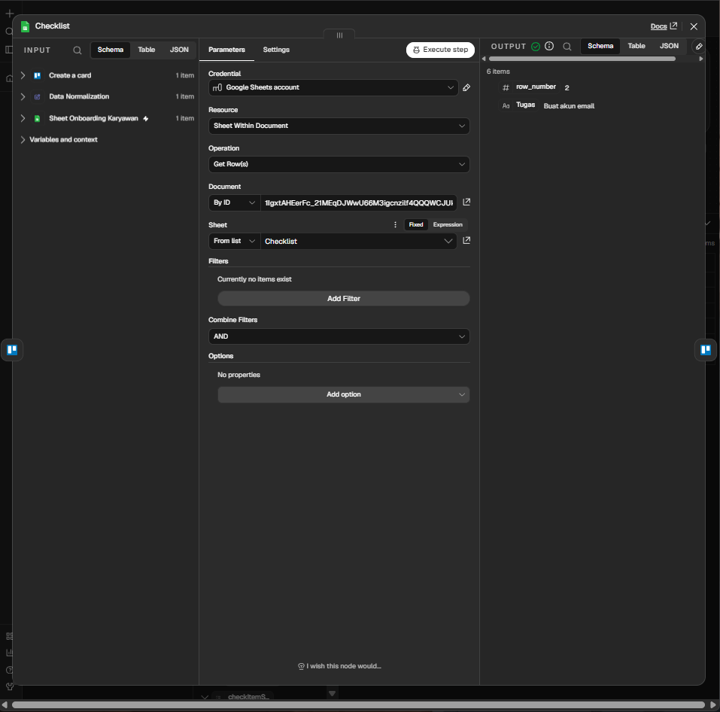
Gambar 8. Konfigurasi node Checklist (membaca sheet Checklist)
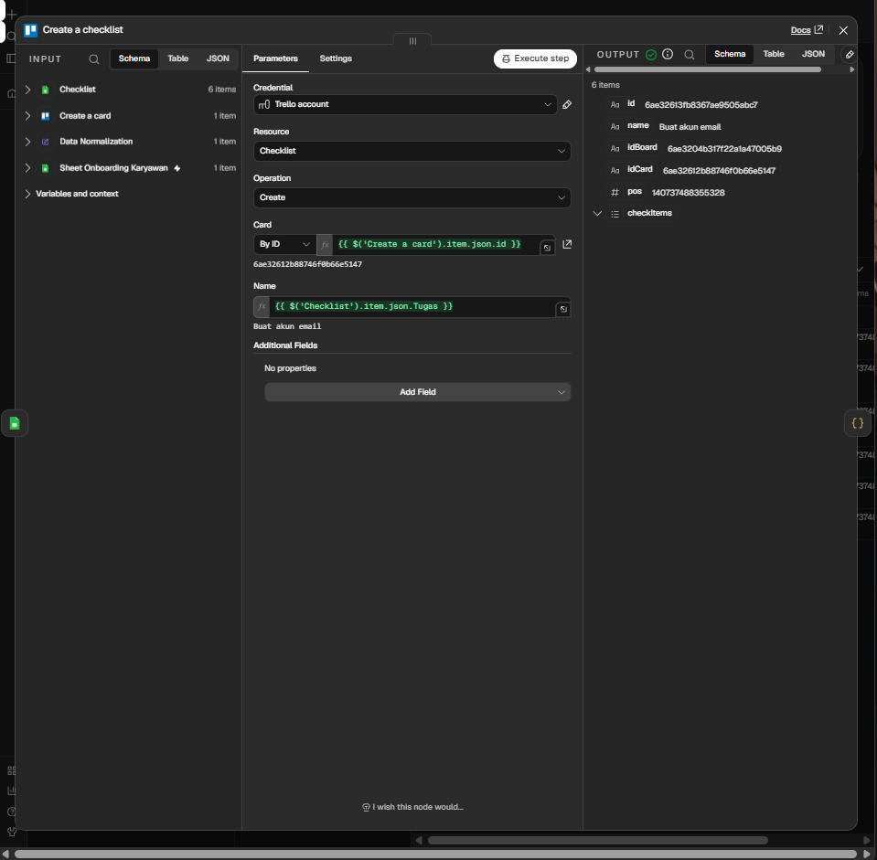
Gambar 9. Konfigurasi node Create a checklist (Trello)
Hasilnya, kartu Trello yang terbentuk otomatis berisi seluruh tugas onboarding:
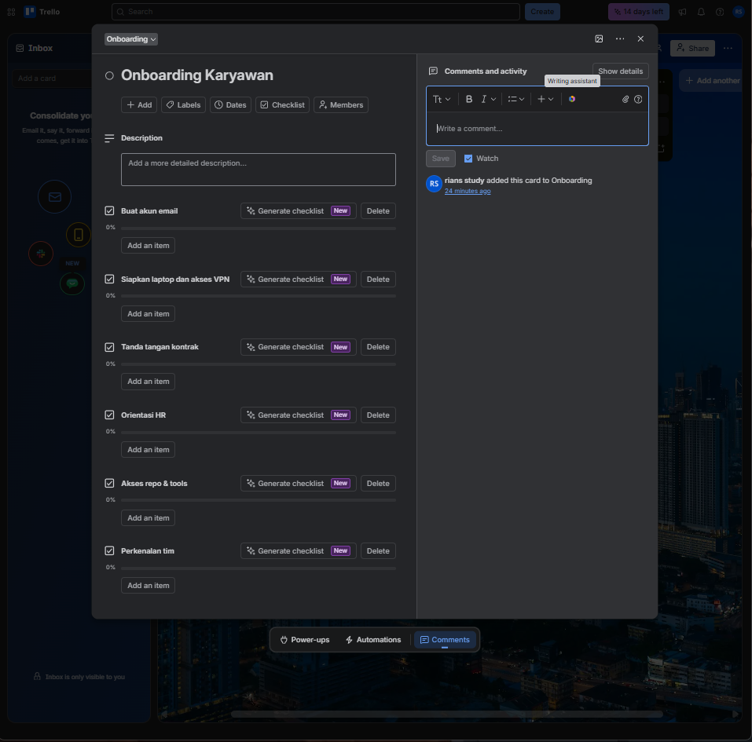
Gambar 10. Kartu Trello berisi tugas-tugas onboarding hasil otomasi
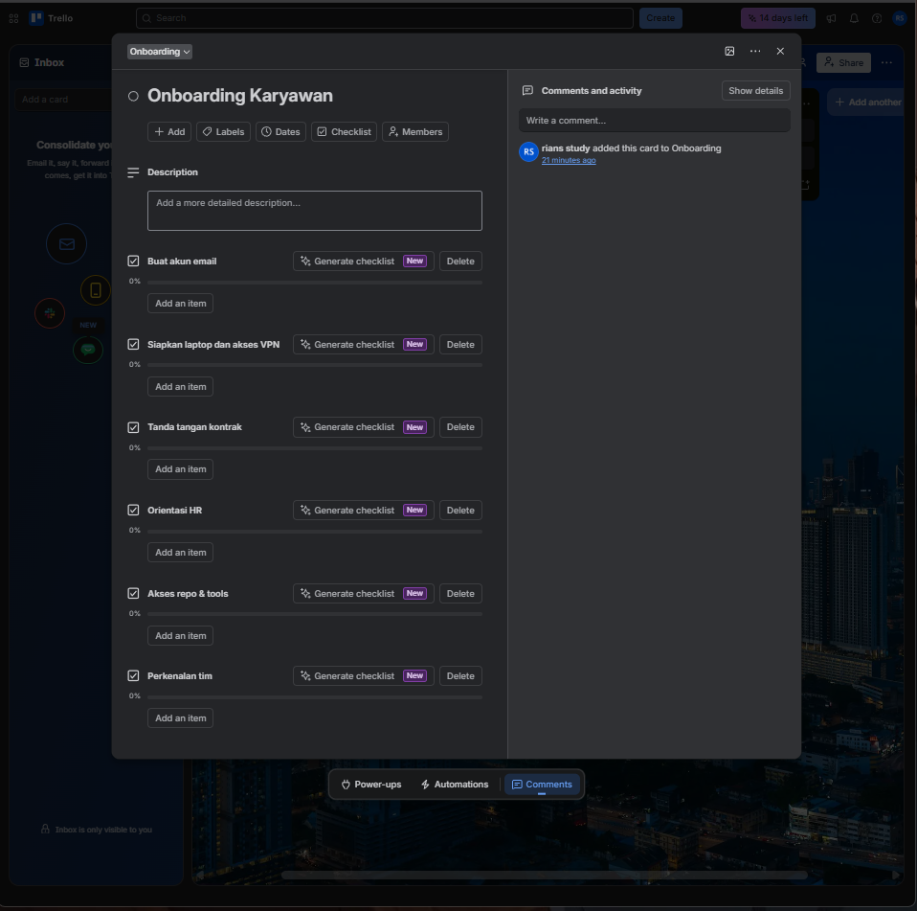
Gambar 11. Tampilan kartu Trello (detail checklist)

4.5 Menggabungkan Tugas (Node Code)
Karena node Create a checklist menghasilkan enam item, node Gabung Jadi 1 (Code, JavaScript) dipakai agar email hanya dikirim satu kali. Kode ini mengumpulkan semua tugas ke dalam satu array dan menyertakan ID kartu Trello:
const listTugas = $('Checklist').all().map(i => i.json.Tugas);
return [{ json: { daftar_tugas: listTugas,
created_card_id: $('Create a card').first().json.id } }];

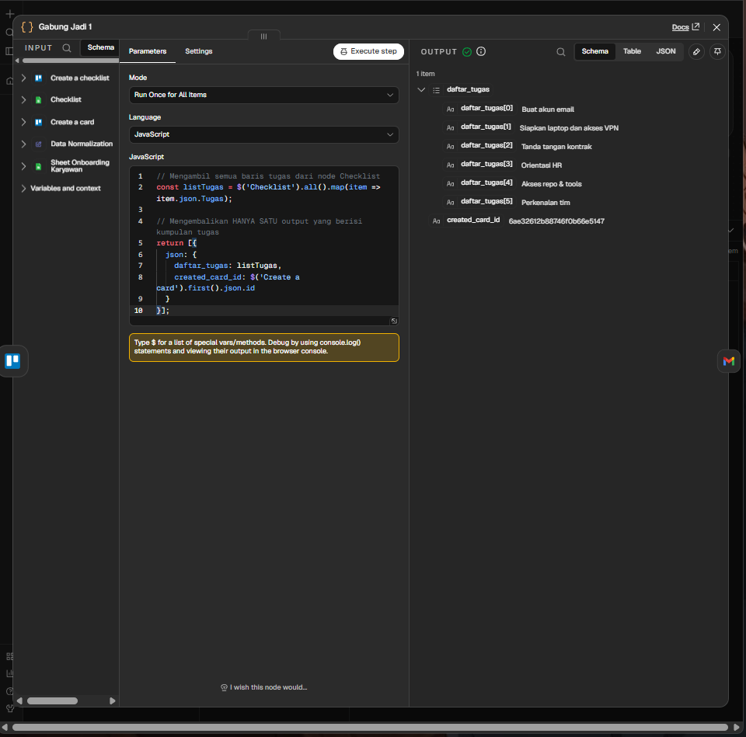
Gambar 12. Konfigurasi dan output node Gabung Jadi 1

4.6 Email Sambutan (Gmail)
Node Send a message (Gmail, operation Send, Email Type HTML) mengirim email sambutan yang dinamis. Penerima, subjek, dan isi pesan disisipkan secara otomatis:
- To: email karyawan dari data trigger
- Subject: "Selamat Datang di Perusahaan, [First Name] [Last Name]"
- Isi pesan: nama lengkap, posisi (Position), tanggal mulai (start_date hasil normalisasi), dan daftar tugas onboarding yang dirender sebagai bullet list HTML dari array daftar_tugas
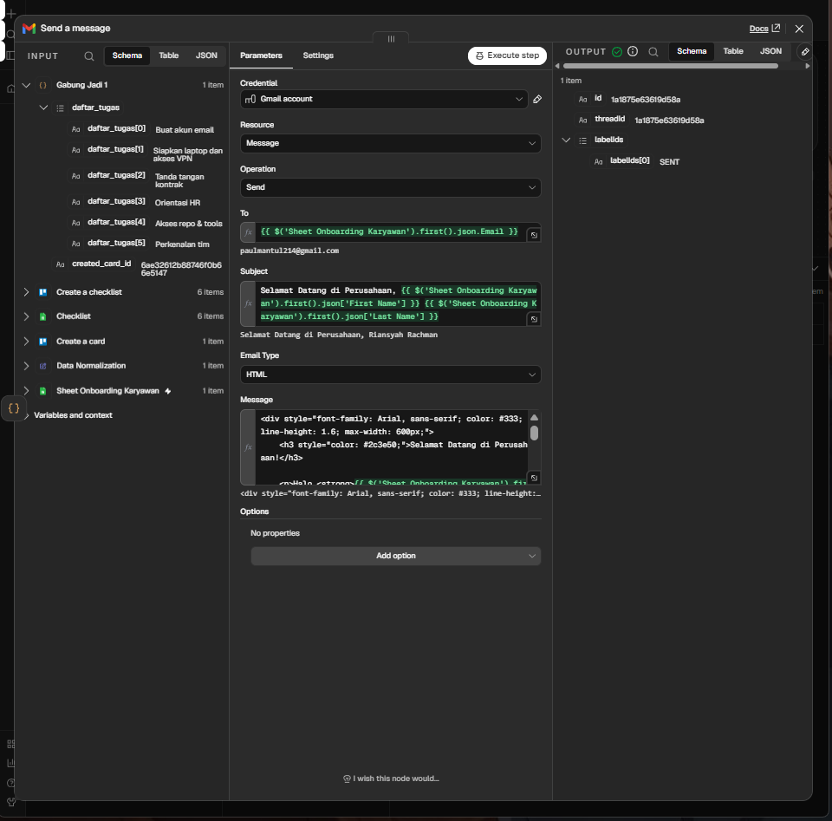
Gambar 13. Konfigurasi node Send a message (Gmail)

5. Hasil Pengujian
Workflow diuji dengan mengisi formulir menggunakan data uji (Riansyah Rachman, posisi Boss, tanggal mulai 29-10-2026). Seluruh node berjalan sukses sampai node Send a message.
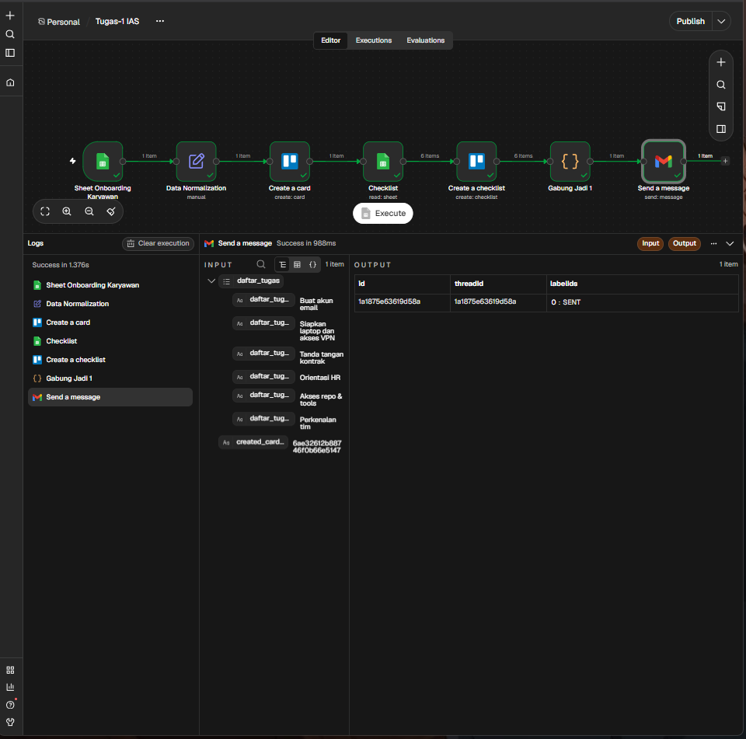
Gambar 14. Eksekusi workflow berhasil pada seluruh node
Email sambutan diterima di kotak masuk penerima dengan nama, posisi, tanggal mulai, dan daftar tugas yang sesuai:
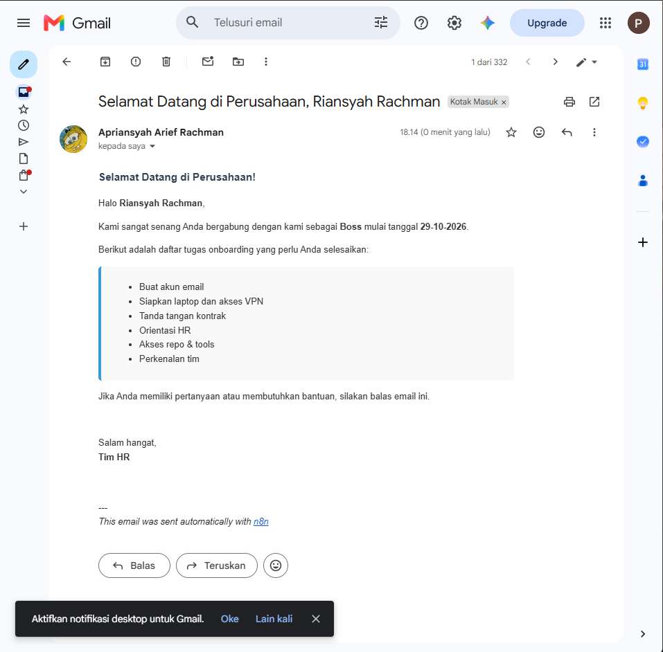
Gambar 15. Email sambutan diterima di Kotak Masuk karyawan
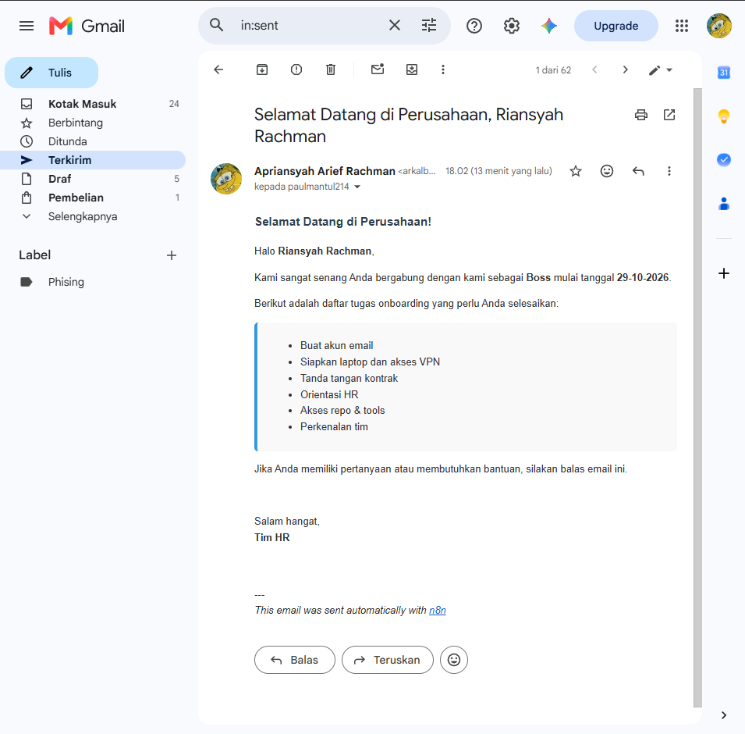
Gambar 16. Email sambutan pada folder Terkirim (Sent)
No | Skenario Uji | Hasil
1 | Trigger mendeteksi baris baru pada sheet Responses | Berhasil
2 | Normalisasi data (nama, email, format tanggal dd-MM-yyyy) | Berhasil
3 | Pembuatan kartu Trello pada list yang ditentukan | Berhasil
4 | Pembacaan 6 tugas dari sheet Checklist | Berhasil
5 | Pembuatan checklist/tugas pada kartu Trello | Berhasil
6 | Pengiriman email HTML dinamis | Berhasil

6. Catatan dan Pengembangan Lanjutan
- Nama kartu: saat ini nama kartu diisi tetap "Onboarding Karyawan". Agar sesuai nama karyawan, field Name pada node Create a card dapat diubah menjadi {{ $json.first_name }} {{ $json.last_name }} dari node Data Normalization.
- Struktur checklist: setiap tugas saat ini dibuat sebagai satu checklist tersendiri. Alternatif yang lebih rapi adalah membuat satu checklist "Onboarding" lalu menambahkan setiap tugas sebagai item di dalamnya.
- Aktivasi: workflow berstatus tidak aktif (active: false) sehingga dijalankan manual saat uji. Untuk operasional, workflow perlu diaktifkan (Publish) agar polling berjalan terus-menerus.
- Penyempurnaan: dapat ditambahkan validasi email, penanganan error, serta penugasan anggota (member) Trello dan tenggat berdasarkan tanggal mulai.

7. Kesimpulan
Otomasi onboarding karyawan baru berhasil dibangun menggunakan n8n. Dengan satu kali pengisian formulir, sistem otomatis mendeteksi data baru, menormalisasinya, membuat kartu dan tugas onboarding di Trello, dan mengirim email sambutan HTML yang dipersonalisasi. Alur ini mengurangi pekerjaan manual tim SDM, mempercepat proses onboarding, dan menjaga konsistensi tugas yang diberikan kepada setiap karyawan baru.

